OPIS ZADANIA INWESTYCYJNEGO/ REMONTOWEGO
pn. MODERNIZACJA OGRODOWEJ SIECI ENERGETYCZNEJ
Opis obecnego stanu linii energetycznej
Napowietrzna linia energetyczna została wykonana w latach 60-70 ubiegłego wieku. Niestety czasy świetności ma już dawno za sobą, a z każdym rokiem jej stan się pogarsza.
W związku z powyższym należy dokonać modernizacji linii energetycznej lub zaprzestać korzystania z niej.
W trakcie kiedy była projektowana i budowana, ilość działek podłączonych do sieci była niewielka, wiązało się to również z małą ilością urządzeń elektrycznych, jakie działkowcy wykorzystywali w swoich ogródkach.
Wraz z rozwojem cywilizacyjnym, coraz więcej urządzeń wykorzystywanych do
prac ogrodowych, a także tych przynoszonych do naszych altan korzysta z prądu, a co za tym idzie coraz większa moc jest potrzebna.
Stan ten jest jednym z czynników mających wpływ na coraz większe obciążenie sieci ogrodowej i jej awaryjność. Niestety moc przyłączeniowa jest zbyt mała, aby mogła wytrzymać rosnące zapotrzebowanie naszych działkowców na prąd. Główne skrzynki przyłączeniowe są przestarzałe i mają za małe zabezpieczenie mocy, na nasze wciąż rosnące potrzeby. Dlatego też należy zwiększyć moc dostarczaną przez zakład energetyczny do ogrodu, aby mieć większy komfort korzystania z posiadanych urządzeń energetycznych.
Do nadmiernego obciążenia dochodzi również dlatego, iż mimo trzech faz nie ma możliwości- przy linii napowietrznej- nadzorowania ile działek jest przyłączonych do poszczególnych faz, co w konsekwencji prowadzić może do nadmiernego obciążenia jednej
z faz, a pozostałe fazy będą obciążone w nieznacznym stopniu i działki umieszczone na tej obciążonej fazie będą powodowały awarie linii energetycznej.
Kolejny powód do zainwestowania w nową linią energetyczną to stan słupów.
W chwili obecnej 75% słupów betonowych i 100% drewnianych wymaga wymiany. Ich stan budzi coraz większe zastrzeżenia:
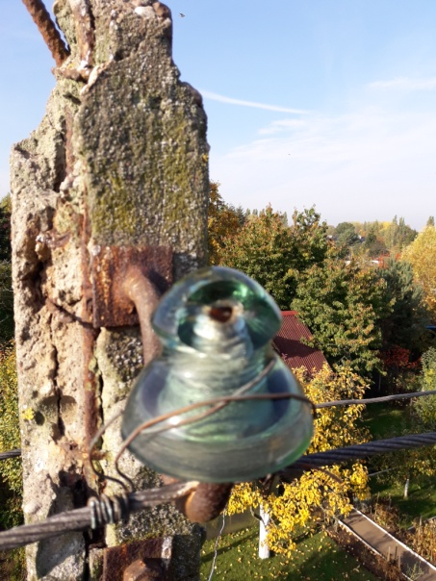
- w słupach betonowych kawałkami odpada beton i na wierzchu pojawiają się stalowe zbrojenie, które ulega korozji. Za jakiś czas zostanie na słupach tylko rusztowanie bez wypełniającego go betonu, który się wykruszy. Wiele z tych słupów odchylonych jest od pionu, co świadczy o ich złym odciążeniu, Enea takie słupy kategorycznie każe wymieniać. Obok zdjęcie jednego z takich słupów. Proszę zwrócić uwagę, że popękany beton wykruszy się i hak podtrzymujący izolator spadnie wraz z drutem napięciowym na ziemię lub zepną się ze sobą dwa druty, co w konsekwencji spowoduje spięcie i spalenie bezpieczników, a tym samym przerwę
w dopływie prądu. Wykruszenie betonu spowoduje, że nie będzie do czego przymocować powtórnie haku.

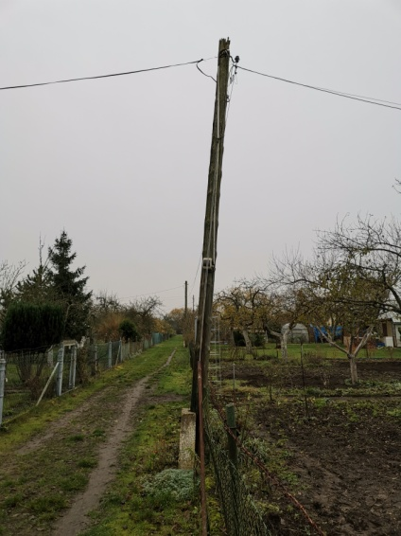
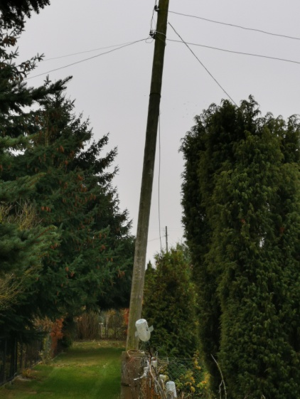
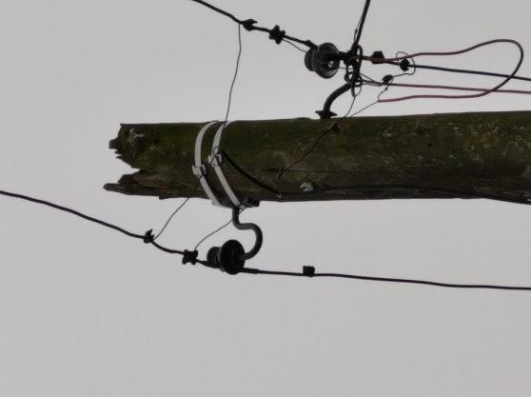
- stan słupów drewnianych nie pozwala na oparcie drabiny z obawy przed przewróceniem się osoby dokonującej napraw wraz z słupem, jakiekolwiek prace należy wykonywać z podnośnika – żaden elektryk inaczej nie dokona napraw a każde wynajęcie podnośnika podnosi koszty napraw. Haki do mocowania izolatorów wypadają z słupów i muszą być mocowane opaskami (dwa białe paski u góry na środkowym zdjęciu).

Słupy na zdjęciach 1 i 3 odchylają się od pionu wyglądają jakby za chwilę miały się przewrócić lub złamać.
Kolejny powód do ułożenia nowej linii energetycznej to stan przewodów aluminiowo-stalowych, izolatorów i ich wiązania.
Wiele z przewodów głównych, w wyniku złego mocowania do izolatorów opiera się na hakach i poprzez tarcie o niego zostały uszkodzone, grozi to przerwaniem przewodu
i stworzeniem zagrożenia życia dla przebywających na terenie ogrodu osób. Zdjęcie pokazuje, jak złe mocowanie do izolatora przewodu spowodowało jego upadek na hak mocujący i uszkodzenie. Proszę zwrócić uwagę na grubość przewodu, został przetarty do połowy swoje pierwotnej grubości.
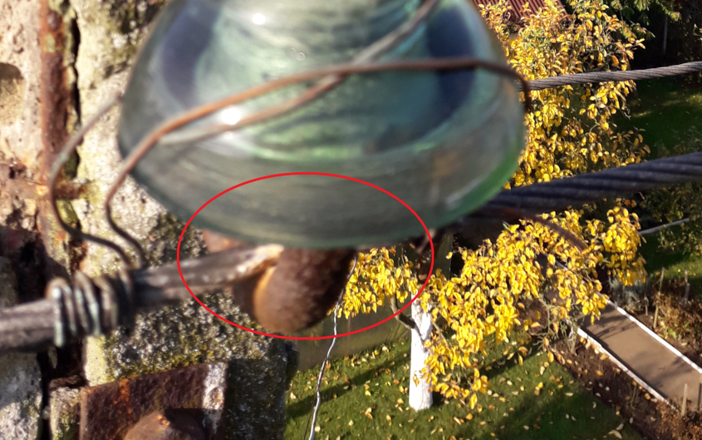

Izolatory są nadpalone i wymagają wymiany. Ile izolatorów należałby wymienić? Nie wiemy, ale należałoby by przyjąć, że pomiędzy 20%-40%. Poniżej zdjęcie z takim izolatorem.
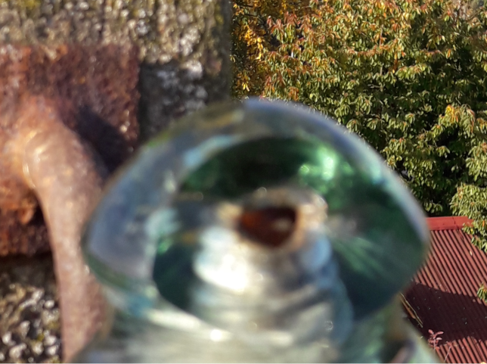

Wiązanie przewodów do izolatorów albo jest niewłaściwe, albo drut pękł
i przewód wisi luzem. W obu przypadkach konieczne jest wykonanie nowego wiązania. Na poniższym zdjęciu po lewej przedstawione jest niewłaściwe mocowanie przewodu do izolatora, po prawej ten sam izolator właściwie umocowany, różnica jakości wiązania widoczna gołym okiem. Tak mocowanych izolatorów mamy zapewne 90%. Na słupie, który podlegał przeglądowi znajdowały się cztery izolatory i każdy był źle wiązany.
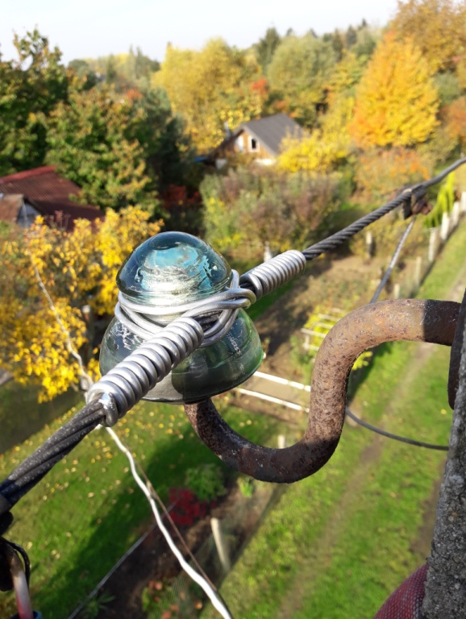
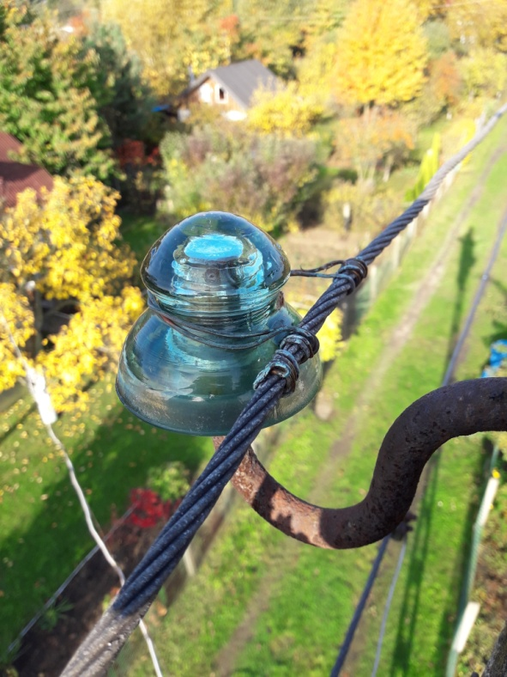

Kolejne zagrożenie to stan przyłączy i kabli, jakie są poprowadzone od linii głównej do Państwa altan.
Przyłącza z poszczególnych działek do linii napowietrznej są źle zrobione. Powinna być zamocowana na słupie skrzynka, do której działka by została przyłączona, a nie jak
w obecnej sytuacji kable bezpośrednio podpinane są do napowietrznych przewodów energetycznych, zostają one w ten osłabione, poprzez ich rozgniecenie. Podłączenie bezpośrednie to również brak zabezpieczenia przeciwnapięciowego, efektem jest to, iż każde spięcie w altance użytkownika, powoduje od razu spalenie bezpiecznika głównego i przerwę w dopływie prądu na sporym obszarze ogrodu.
Wiele z połączeń, jak cała nasz sieć, jest po prostu starych, o obniżonych parametrach eksploatacyjnych. Kable wiszą w koronach drzew, co przy silnych wiatrach, jakie w obecnych czasach nawiedzają nasz region, może prowadzić do zerwania połączenia i porażenia prądem. Często kable przechodzą przez kilka działek, bo nie ma możliwości bezpośredniego przyłączenia działki do sieci ogrodowej. Stan taki oprócz stworzonego wizerunek niechlujnie utkanej sieci pająka, zagraża bezpieczeństwu osób przebywających na działkach. Przewody biegnące do działek albo są pozbawione linek napinających albo niewłaściwie do nich zaczepione, co również rzutuje na nasze bezpieczeństwo. Wystające maszty nie posiadają instalacji odgromowej. Od 60-70% podłączonych działek należałby natychmiast odciąć od słupów z w/w powodów. Poniżej przedstawiamy zdjęcia takich sytuacji.
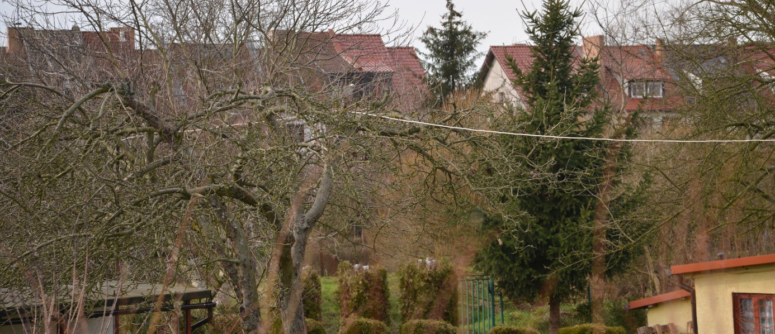
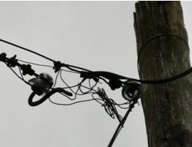
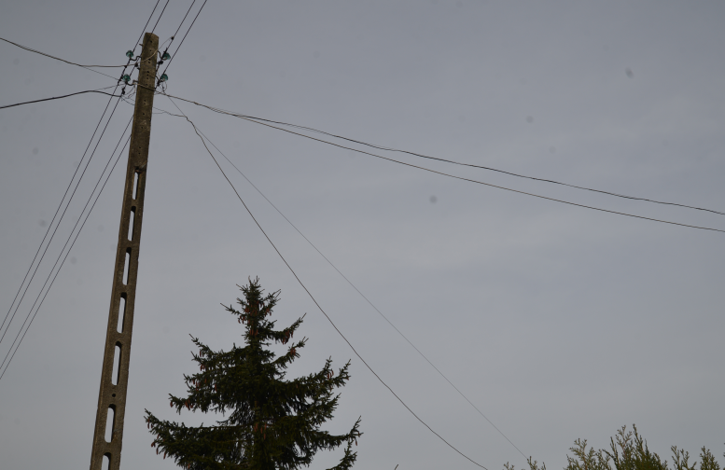

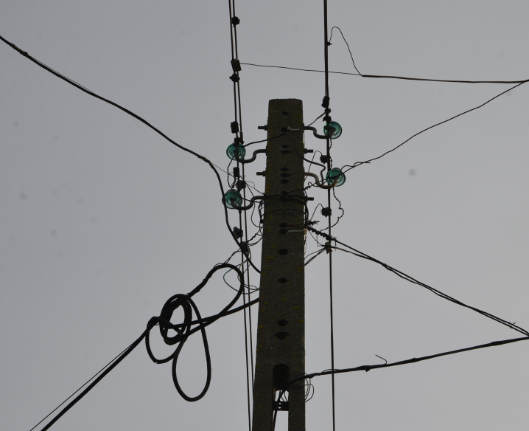

Opis zadania inwestycyjnego
Założenia do planowanej podziemnej linii energetycznej
Stan linii energetycznej wymusił na zarządzie ROD Pogodny podjęcie decyzji
o rozpoczęciu prac nad rozwiązaniem problemu i zaproponowanie działkowcom nowego systemu zasilania w prąd. Ma ono zapewnić bezpieczniejsze użytkowanie sieci energetycznej oraz większą kontrolę nad systemem podłączeń, a także ułożenia linii, tak aby wszystkie działki miały możliwość podłączyć się w sposób niekonfliktowy do ogrodowej sieci energetycznej.
Zgodnie z uchwałą wlanego zebrania ROD Pogodny w 2019 roku ułożyliśmy ponad 900 m podziemnej linii energetycznej w alejach, które do tej pory nie miały możliwości bezpośredniego dostępu do sieci energetycznej.
Koszt ułożenia linii podziemnej (900m) wyniósł nas 61.828,16 zł i był niższy niż oferowane nam w 2018 koszty modernizacji linii napowietrznej wzdłuż działek 635-670. Zaproponowany najniższy koszt tej modernizacji wyniósł 80.000,00 zł. Długości linii jaką wtedy chcieliśmy modernizować wynosiła 600m.
Na podstawie, krótkiego okresu czasu użytkowania stwierdzamy, że ułożenie linii energetycznej pod ziemią będzie korzystniejsze niż naprawa istniejącego systemu zasilania
w postaci napowietrznej linii.

Co przemawia naszym zdaniem na korzyść podziemnej linii energetycznej:
- koszty przy zachowaniu dotychczasowego systemu organizacji realizacji inwestycji, czyli wykonie zakupów przez zarząd ROD Pogodny bezpośrednio
w hurtowni, co umożliwiło nam zakup kabli o 50% taniej niż ceny oferowne
przez Castoramę. Zakup złączy bezpośrednio u producenta tez dały nam oszczędności. Rozdział prac na wynajęcie koparki, innej firmie zlecenie ułożenia kabli, wynajęcie elektryka z Enei do prac podłączeniowych- to wszystko sprawiło, ze koszty były niższe niż mogą nam zaproponować firmy wykonujące takie usługi kompleksowo;
- większe bezpieczeństwo osób przebywających na terenie ogrodu. Linia nie zerwie się i nie porazi prądem;
- system podłączenia i konserwacji sieci dużo łatwiejszy, nie trzeba zamawiać podnośnika lub wchodzić po drabinie na wysokie słupy, wszystkie prace wykonuje się z poziomu ziemi;
- spis liczników. Liczniki spisywał będzie gospodarz rejonu bez potrzeby angażowania w to działkowców;
- kontrola nad prawidłowym podłączeniem. W złączach podłączeń będzie dokonywał jeden elektryk wybrany przez zarząd. W konsekwencji również ograniczy to nielegalny pobór prądu;
- mniejsze narażenie na uszkodzenia mechaniczne oraz czynniki atmosferyczne typu silny wiatr powodujący w przypadku linii napowietrznej spięcia drutów ze sobą.
- ograniczenie kradzieży. W tej chwili często dochodzi do kradzieży przewodów ułożonych w powietrzu.

Minusy linii energetycznej podziemnej:
- w przypadku uszkodzenia kabla trzeba będzie wynająć z Enei wóz do pomiarów;
- rozkopane alejki;
- ustalenie systemu informowania działkowców o zużytym prądzie;

Zarząd ROD Pogodny proponuje przyjąć następujący projekt linii energetycznej:
SEKTOR I to rejon pomiędzy ulicami Derdowskiego, Taczaka, Witkiewicza
w sektorze powstaną cztery obwody do podłączenia energii elektrycznej:
OBWÓD I dla działek 1-8;76-89;298a,b;301-379;400-446b
OBWÓD II dla działek 9-12;72-75;90-116;194-300
OBWÓD III dla działek 13-71;117-182;451-499
OBWÓD IV świetlica i biuro ROD Pogodny

SEKTOR II to rejon pomiędzy ulicami Derdowskiego, Taczaka, Szeligowskiego
w sektorze powstaną cztery obwody do podłączenia energii elektrycznej
OBWÓD I dla działek 70/V-126/V;505-578;504a-507a
OBWÓD II dla działek 2/V-6/V;127/V-179/V
OBWÓD III dla działek 180/V-228/V
OBWÓD IV dla działek 7/V-9b/V;635-670

Kable YAKY 4x 35 zostaną z przyłącza głównego poprowadzone do poszczególnych obwodów. Każdy obwód będzie miał własny kabel zasilający niezależny od pozostałych obwodów. Układ taki gwarantuje działkowcom większy komfort korzystania z sieci, gdyż liczba działek podłączonych do jednej fazy zostanie ograniczona, a działki w ogrodzie zostaną równomiernie podłączone do poszczególnych faz. Dodatkowo podział na obwody zapewni, to iż w przypadku przepięcia prądu w danym obwodzie, tylko ten obwód zostanie pozbawiony prądu, a nie cały ogród.

Kabel będzie układany w alejach zgodnie ze schematem zamieszczonym poniżej.
Na schemacie przedstawiony został podział ogrodu na sektory i obwody. Jak widać każdy
z obwodów został oznaczony innym kolorem i ma przypisaną określoną liczbę działek. Kolorowa linia w obwodzie to przebieg kabla przez obwód, natomiast kolorowe koła to zintegrowane złącza kablowe, do których będą przyłączane poszczególne działki (schemat przyłączy będzie omówiony później).

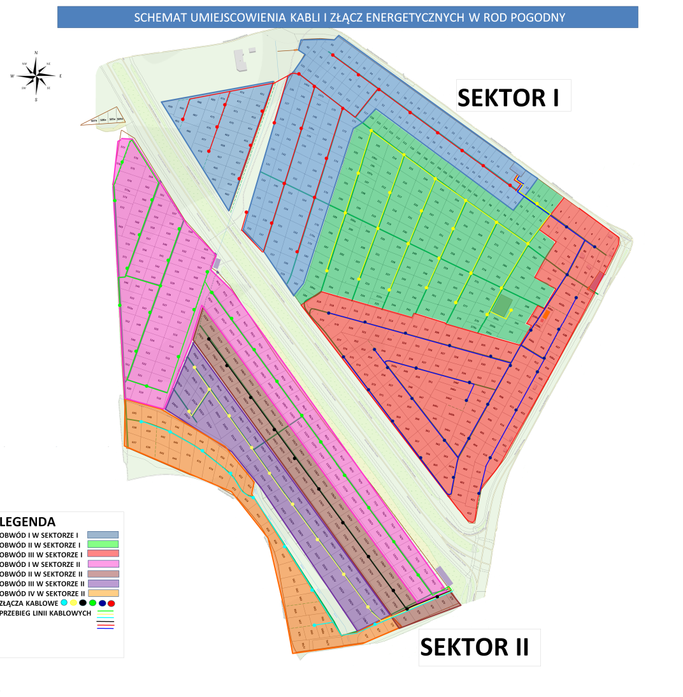
Podział na obwody został tak zaplanowany, aby nie układać nadmiernej ilości kabli na alejkach, a także nie układać kabli z pustym przebiegiem. Dlatego w sektorze I działki
w pierwszej alejce od ulicy Witkiewicza zostały przydzielone aż do trzech różnych obwodów. Powodem takiego rozdziału jest to, aby nie ciągnąć od głównego przyłącza pustego kabla do pierwszych złączy kablowych w danym obwodzie.

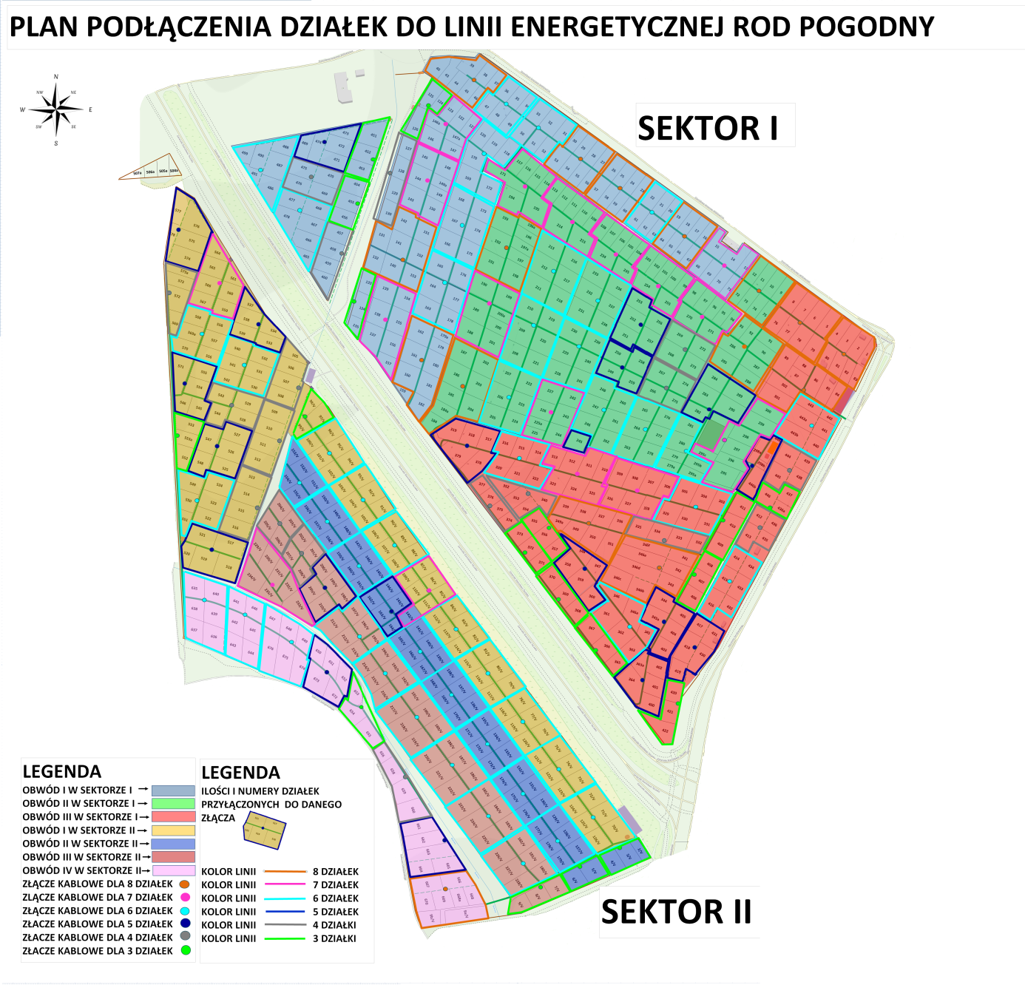
Kable YAKY ułożone w poszczególnych alejkach będą podłączane do zintegrowanych złączy kablowych ZK1. Złącze będzie posiadało możliwość podłączenia od trzech do ośmiu działek. Ilości działek, i które działki będą przyłączone do danego złącza znajdzie państwo na schemacie, który zamieszczamy poniżej. Proszę zwrócić uwagę, iż złącza są zaznaczone różnymi kolorami, w zależności od ilości podłączanych działek. Kolorowa linia wokół złącza oznacza, że te działki będą przyłączone do niego. Ułożenie złączy planowane było, tak aby jak najwięcej działek podłączyć do danego złącza,
a jednocześnie, tak aby kabel z złącza do altany działkowca nie był zbyt duży.

Poniżej zdjęcia alejki z zintegrowanymi złączami kablowymi
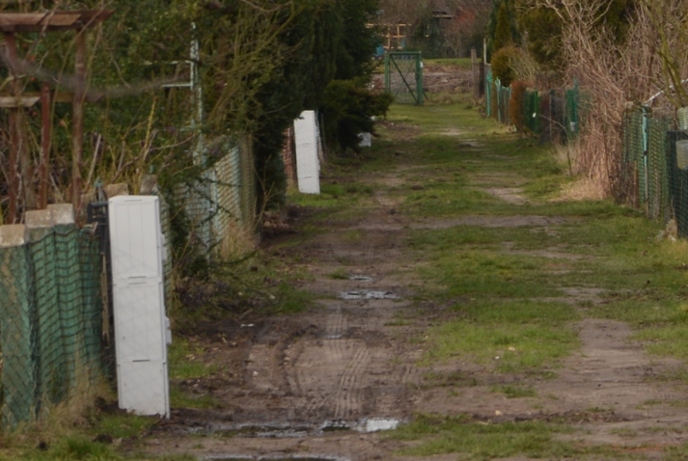
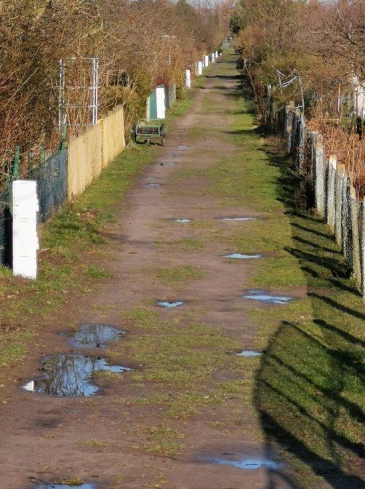

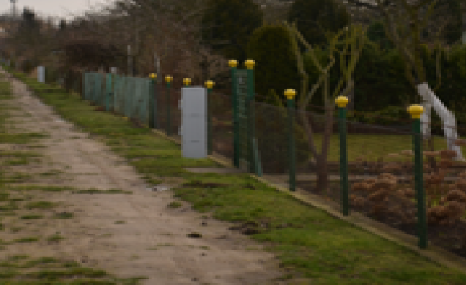

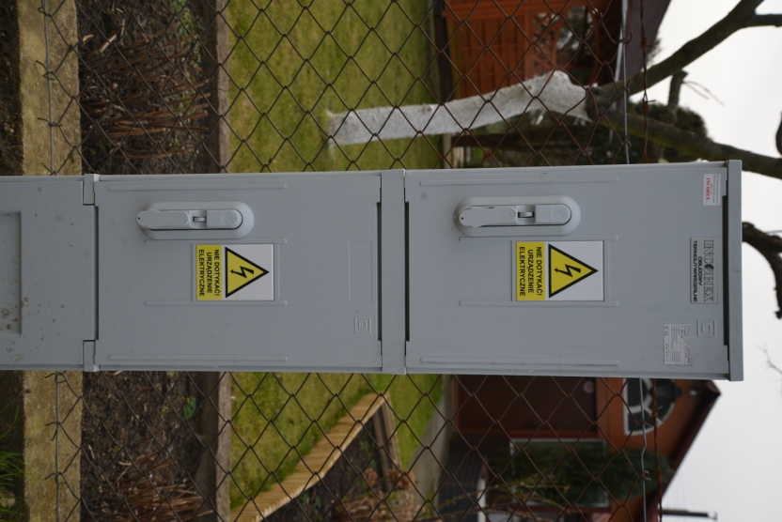
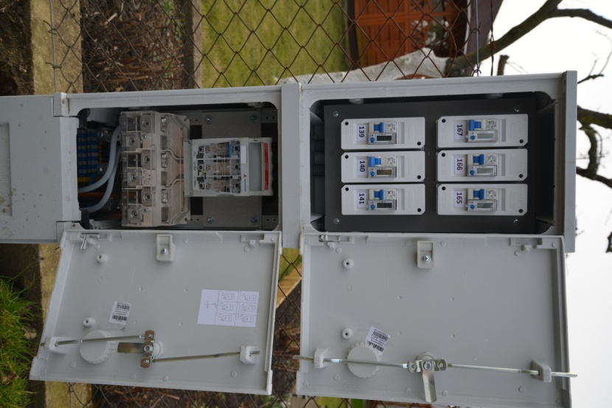
Z

Zintegrowane złącza kablowe posiadają na wyposażeniu liczniki prądu i wyłączniki nadprądowe. Każda działka ma swój licznik i wyłącznik, więc nie ma potrzeby już posiadania
w altankach własnych liczników. Posiadają również dodatkowe zabezpieczanie w postaci wkładek bezpiecznikowych typu WT-00C. W ten sposób sieć jest dodatkowo zabezpieczona przed zwarciem spowodowanym przez działkowca. Poniżej przedstawimy na zdjęciach zintegrowane złącze kablowe ZK1-6p, które wykorzystaliśmy w układaniu linii energetycznej w poprzednim roku.

Sieć będzie zabezpieczona linia odgromową ułożoną wzdłuż kabla energetycznego na całej jego długości.
Wyliczenia kosztów, jakie potrzebne będą do realizacji inwestycji:

- Koszty materiałów wyliczone na podstawie dokonanych zakupów w 2019r.
i zwiększone o 2 % przedstawiają się następująco:

POTRZEBNE  MATERAŁY | ILOŚCI |  |  | JEDNOSTKA  MIARY | CENA | WARTOŚĆ
 | SEKTOR I | SEKTOR II | RAZEM
KABEL YAKY 4x35 | 3416 | 5565 | 8981 | m | 8 | 71 848,00 zł
DRUT ODGROMOWY | 675 | 1050 | 1725 | kg | 5,32 | 9 177,00 zł
FOLIA | 3000 | 4900 | 7900 | m | 0,22 | 1 738,00 zł
ZŁACZE 8 | 1 | 14 | 15 | szt. | 1906,5 | 28 597,50 zł
ZŁACZE 7 | 3 | 13 | 16 | szt. | 1784 | 28 544,00 zł
ZŁACZE 6 | 20 | 20 | 40 | szt. | 1660,5 | 66 420,00 zł
ZŁACZE 5 | 8 | 9 | 17 | szt. | 1537,5 | 26 137,50 zł
ZŁACZE 4 | 8 | 9 | 17 | szt. | 1414,5 | 24 046,50 zł
ZŁACZE 3 | 6 | 11 | 17 | szt. | 1291,5 | 21 955,50 zł
WKŁADKA /ZAMEK/ | 92 | 152 | 244 | szt. | 22,8 | 5 563,20 zł
BEZPIECZNIK | 144 | 228 | 372 | szt. | 11 | 4 092,00 zł
ZŁĄCZE KRZYZOWE | 71 | 145 | 216 | szt. | 4,3 | 928,80 zł
razem |  |  |  |  |  | 289 048,00 zł

Ceny niestety mogą się zmienić wraz ze wzrostem inflacji ale na to nie mamy wpływu. Propozycja zarządu to w pierwszej kolejności dokonać zakupów materiałów,
a dopiero po zgromadzeniu minimum 60-70% materiałów rozpocząć prace ziemne związane z układaniem linii energetycznej.

- Koszty robocizny – ustalony na podstawie analogicznych prac wykonywanych
w 2019r.
ZAKRES  PRAC | CENA ZA WYKONANIE USŁUG W |  | WARTOŚĆ ZA CAŁOŚĆ
 | SEKTORZE I | SEKTORZE II
praca elektryka | 29 500,00 zł | 18 700,00 zł | 48 200,00 zł
praca koparki | 72 000,00 zł | 31 500,00 zł | 103 500,00 zł
prace przy układaniu kabla i zasypywaniu rowu | 72 000,00 zł | 31 500,00 zł | 103 500,00 zł
razem |  |  | 255 200,00 zł

- Koszty transportu oraz 5 % rezerwa na nieplanowane potrzeby - 29 064, 00 zł

- Po zsumowaniu koszty przedstawiają się następująco:

zakres | wartość
materiały | 289 048,00 zł
robocizna | 255 200,00 zł
transport i rezerwa | 29 064,00 zł
RAZEM | 573 312,00 zł

Sposób pozyskania środków na realizację inwestycji

- Środki własne ROD Pogodny 167. 000,00 zł.:

- 80.000, 00 zł środki zgromadzone na funduszu rozwoju do wykorzystania na dzień 01.01.2020r.
- 87.000,00 zł kwota uzyskana w wyniku wpływów na fundusz remontowy
w latach 2020-2024. Kwota została wyliczona, jako średnia wpływów
z ostatnich trzech lat.

- Zwrócenie się do Okręgowego Zarządu PZD w Szczecinie o dotację do inwestycji
w wysokości 171.000,00 zł.

- W przypadku braku dotacji z Okręgowego Zarządu PZD lub Krajowej Rady PZD kwota partycypacji działkowców wyniesie 406.312,00zł. Kwota ta po podzieleniu na 764 działki, jakie mamy w ogrodzie, da nam wartość, jaką będzie musiała każda działka wpłacić i wynosi ona 532 zł. Kwota będzie płatna
w czterech kolejnych latach po 133zł od działki.
133zł na rok 2020, płatne do 30.05.2020r.
133zł na rok 2021, płatne do 30.05.2021r.
133zł na rok 2022, płatne do 30.05.2022r.
133zł na rok 2023, płatne do 30.05.2023r.

- W przypadku otrzymania dotacji kwota partycypacji działkowców w inwestycję wyniesie 235.312,00zł. Kwota ta po podzieleniu na 764 działki, jakie mamy
w ogrodzie, da nam wartość, jaką będzie musiała każda działka wpłacić i wynosi ona 308 zł. Kwota będzie płatna w czterech kolejnych latach po 77zł od działki.
133zł na rok 2020, płatne do 30.05.2020r.
54zł na rok 2021, płatne do 30.05.2021r.
50zł na rok 2022, płatne do 30.05.2022r.
50zł na rok 2023, płatne do 30.05.2023r.

Wartości cen to szacunek, który może się zmienić w przypadkach dużych podwyżek cen materiałów oraz robocizny. Z tego też względu należałoby zebrać pieniądze i wykonać pracę jak najszybciej.
Odłożenie wykonania inwestycji spowoduje narastające problemy ze starą linia energetyczną i będzie dochodzić do wyłączania prądu na znacznych obszarach ogrodu.

